Notificador Check-in/out

Aplicativo simples para notificação de horários de check-out automático (18:20h, 19:59h, 23:59h, 3 lembretes configuráveis e notificações e status de atividades na barra de tarefas.

Modo de instalação:

Executar o setup.exe localizado em [\\fileserver\Shares\Checkinout](file:///\\fileserver\Shares\Checkinout):

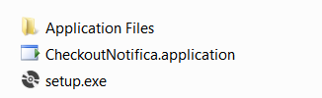

Configuração:

Depois de instalar a aplicação irá abrir a seguinte tela:

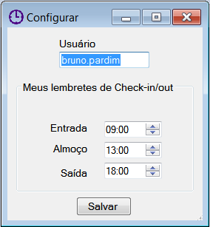

Para realizar a configuração é necessário inserir seu login da ferramenta Check-in/out web, depois configurar os seus 3 horários de lembretes, nestes horários o notificador vai te avisar desta forma:

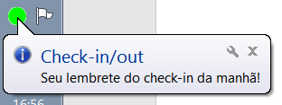

Cada vez que você entrar em uma atividade o notificador irá mostrar um balão com a atividade e deixar visível para um ícone verde na sua barra de tarefas:

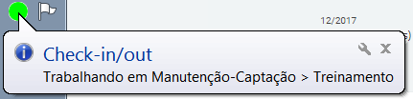

Da mesma forma irá notificar quando não estiver em nenhuma atividade e deixar visível um ícone em vermelho:

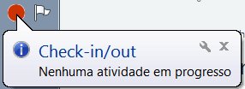

Para o check-in do almoço também irá notificar e mudar o status na barra de tarefas:

